**LAPORAN PRAKTIKUM**

**PEMRGORAMAN WEB**

**MODUL 5**



**Oleh:**

**Driyo Agung Leksono**

**L200210093**

**Kelas G**

**TEKNIK INFORMATIKA**

**FAKULTAS KOMUNIKASI DAN INFORMATIKA**

**UNIVERSITAS MUHAMMADIYAH SURAKARTA**

**2022/2023**

1. **Alat dan Bahan**
   1. PC (Personal Computer)
   2. Sistem Operasi Windows
   3. Aplikasi Visual Studio Code
   4. Web server local Xampp 3.3.0
   5. Web browser
   6. Lembar kerja percobaan dan tugas.
2. **Langkah-Langkah Praktikum**

* 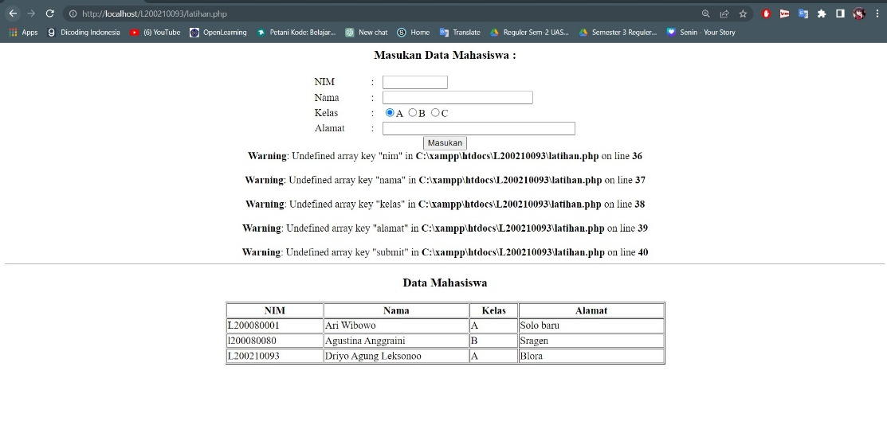**Percobaan 1**

*Gambar.1.1 Tampilan Hasil Setelah Memasukkan Data-data Yang Diperlukan*

1. **Tugas**
   1. 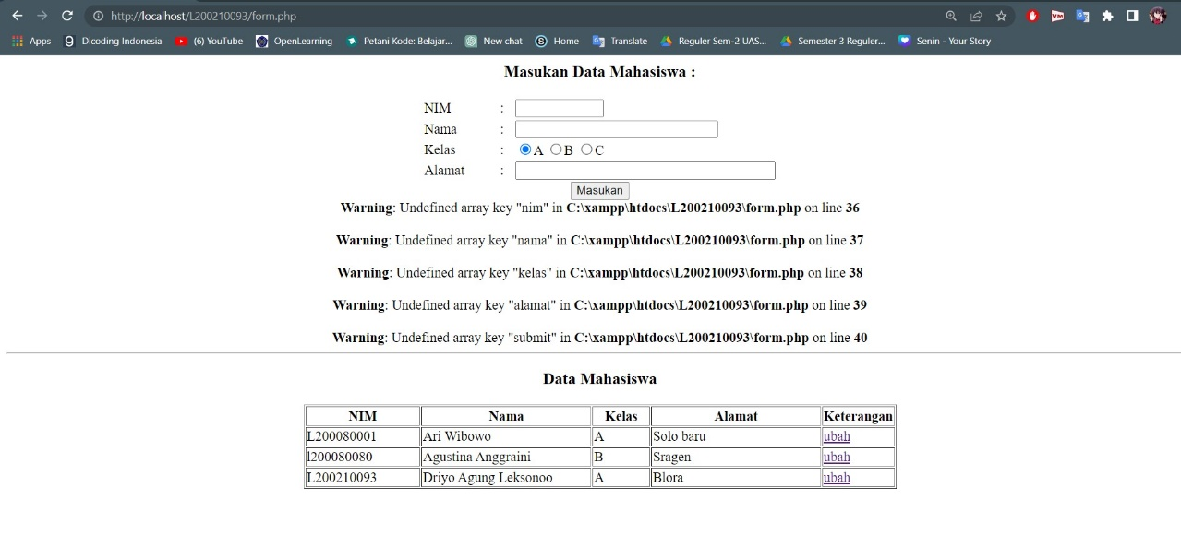Dari form percobaan di atas, buatlah supaya data dalam tabel di setiap barisnya dapat diubah. Contoh tampilan tabelnya seperti gambar 5.1 pada modul.

*Gambar 1.2 Tampilan Awal*

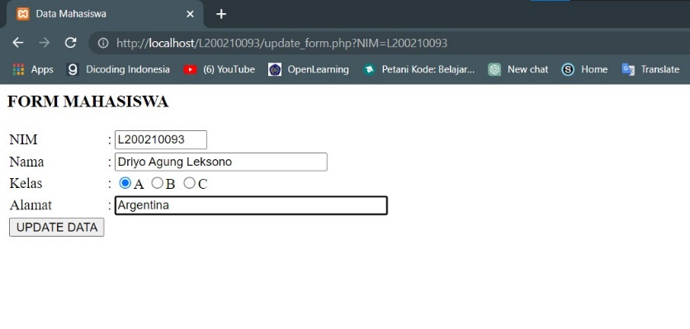

*Gambar 1.3 Tampilan Setelah Mengklik Teks Ubah*

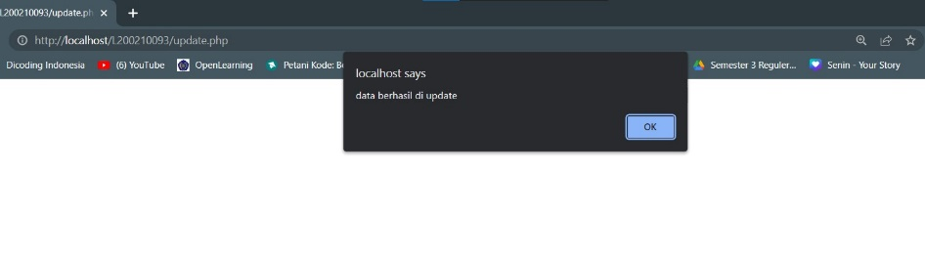

*Gambar 1.4 Tampilan Setelah Mengklik Update Data*

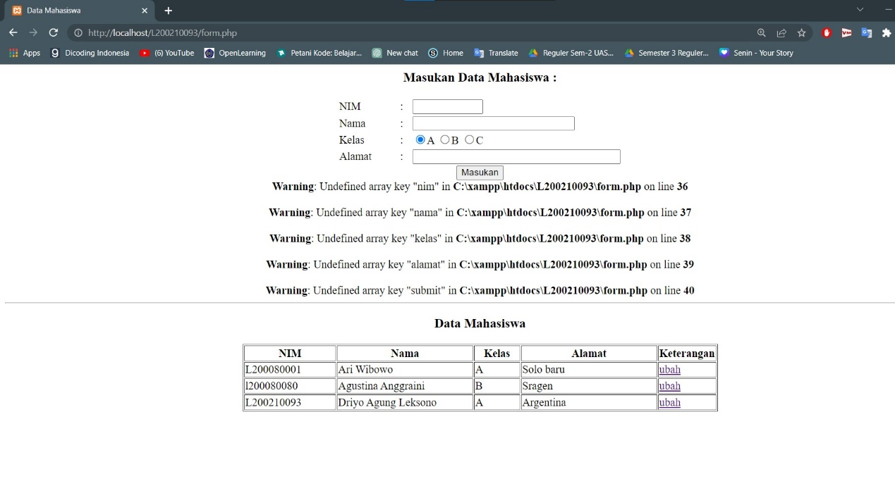

*Gambar 1.4 Tampilan Setelah Di Ubah*

* 1. Berdasarkan ER-Diagram pada modul, tabel gudang terdiri dari kode_gudang sebagai primary key, nama_gudang dan lokasi. Buatlah program untuk membuat fitur View, Insert, Update dan Delete untuk table gudang di atas.

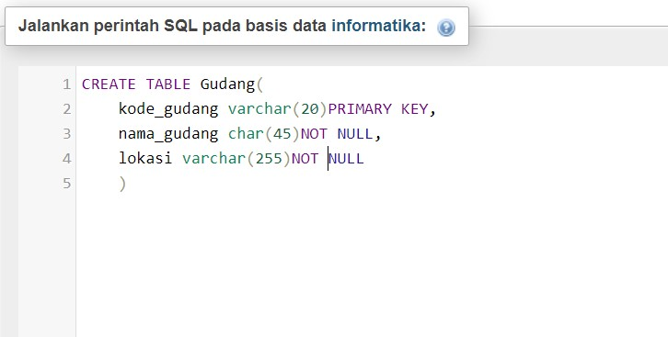

*Gambar 2.1 Tampilan Pembuatan Database Gudang*

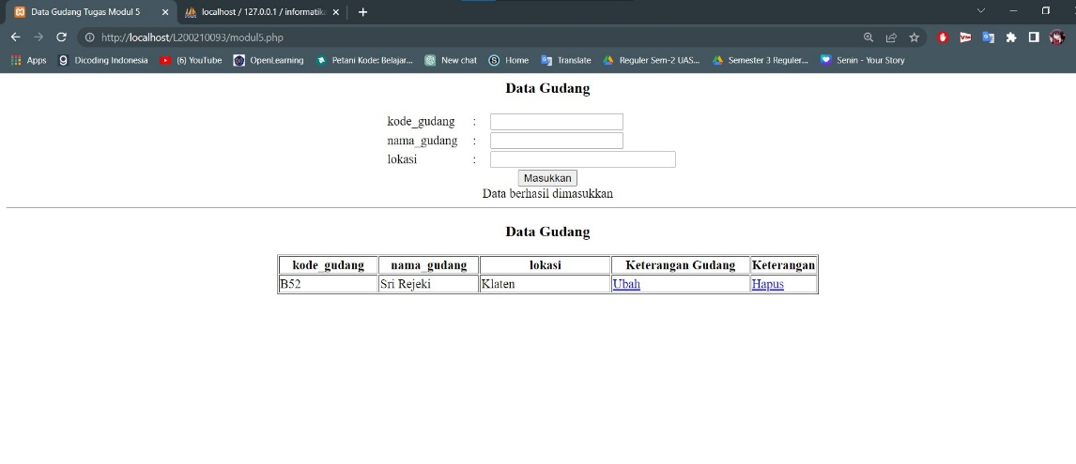

*Gambar 2.2 Tampilan Hasil Setelah Memasukkan Data-data Yang Diperlukan Database Gudang*

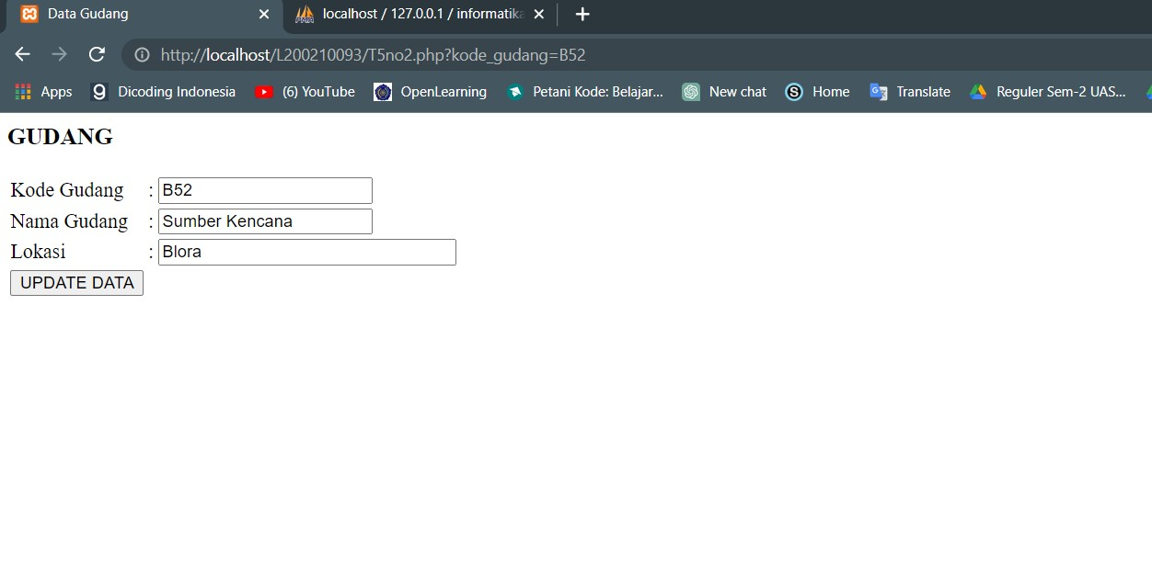

*Gambar 2.3 Tampilan setelah mengklik teks ubah*

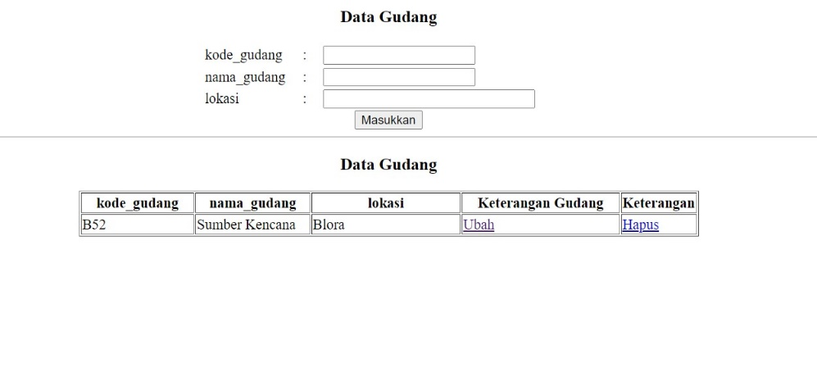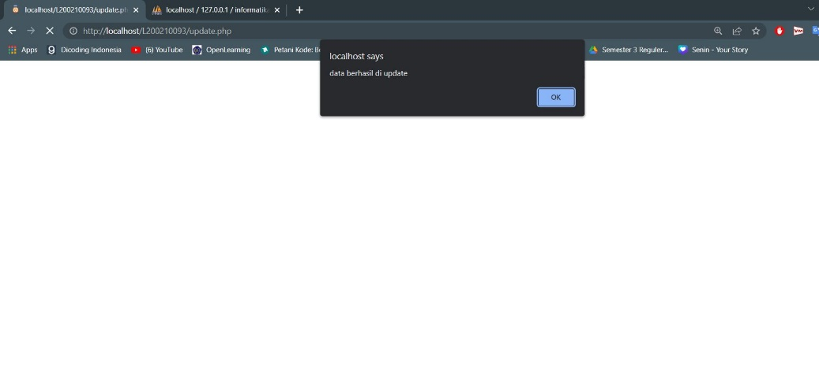

*Gambar 2.3 Tampilan setelah berhasil di update*

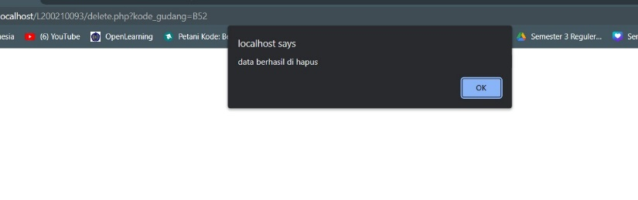

*Gambar 2.4 Tampilan proses menghapus data table*

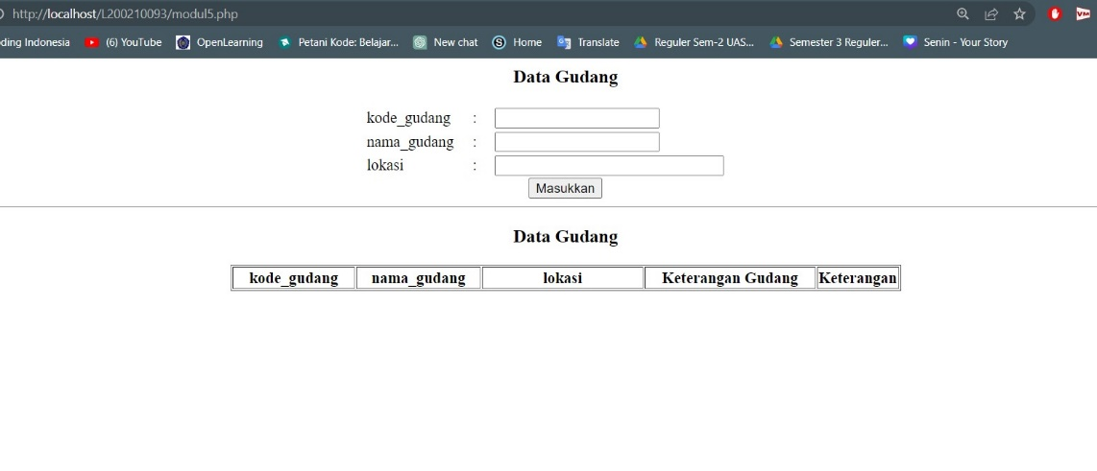

*Gambar 2.5 Tampilan setelah data table terhapus*

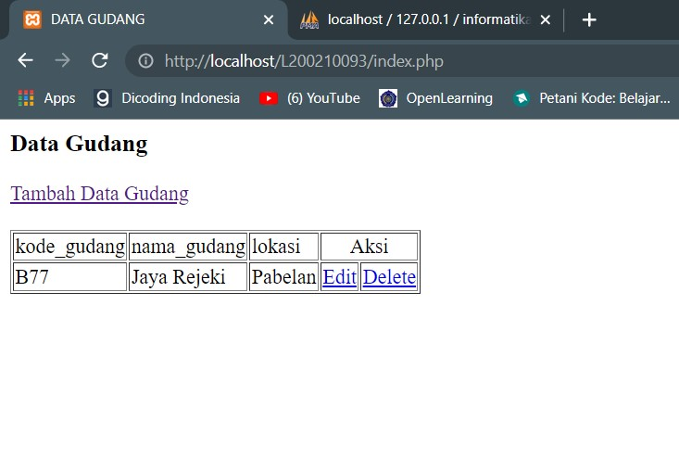

*Gambar 2.6 Tampilan file index Ini terdapat fitur View dan Insert*